
Усманова ЭА.,
Консультант по речевому развитию Консультационного центра
«Первые шаги»- «Беренче адымнар»

Тема: «Артикуляционная гимнастика для постановки сонорных звуков Р, Рь, Л, Ль»
Для того, чтоб устранить дефекты произношения звуков Р, РЬ, необходимо знать артикуляционный уклад (положение губ, языка, мягкого неба) этих звуков в норме.
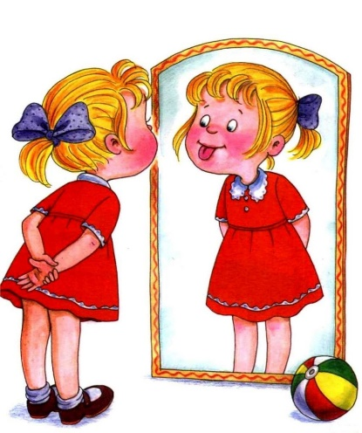

Артикуляционный уклад звуков Р, РЬ:

Звук Р:
- положение губ зависит от последующего гласного (здесь и далее дается описание естественной артикуляции, при постановке звука артикуляция более утрированная);
- нижняя челюсть, корень и средняя часть спинки языка напряжены;
- кончик языка широкий, истончённый, поднят и вибрирует у альвеол, то прилегая к ним, то отходя от них (частота колебаний от трёх и более, в зависимости от звукосочетания в слове);
- язык принимает форму «ложечки»: средняя часть спинки языка опущена, задняя часть приподнята, боковые края приподняты, упираются в верхние коренные зубы;
- мягкое нёбо поднято (Р — ротовой звук);
- голосовые складки сомкнуты (Р — звонкий звук).

Звук РЬ:
- артикуляция звука Рь очень схожа с артикуляцией звука Р;
- отличается лишь тем, что средняя часть спинки языка приподнята, а кончик языка чуть прогибается и продвинут вперёд.

Техника выполнения упражнений:
- Случается, что правильное, регулярное и долгосрочное выполнение упражнений (1-2 месяца) помогает преодолеть дефекты произношения без дополнительных манипуляций, то есть непосредственно постановки звуков.
- Начинать проводить артикуляционную гимнастику необходимо обязательно перед зеркалом и ежедневно.
- Лучше выполнять упражнения 3-4 раза в день по 3-5 минут.
- Не следует предлагать детям более 2-3 упражнений за раз.
- Каждое упражнение выполняется 5-7 раз, статические упражнения (упражнения на удержание артикуляционной позы) выполняется по 5-10 секунд.
- Артикуляционную гимнастику следует выполнять до тех пор пока ребенок не станет произносить звуки Р, Рь правильно.
- Рекомендуется данные упражнения проводить и на этапе автоматизации звуков, как разминку перед речевым материалом.

Артикуляционная гимнастика
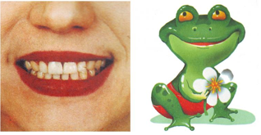

«Лягушка»
- улыбнуться, улыбнуться, с напряжением обнажив сомкнутые зубы;
- (Удержать 5-10 секунд. Повторить 5-8 раз).



«Змейка»
- открыть рот;
- узкий язык сильно выдвигать вперед и убирать обратно в рот;
- не прикасаться к губам и зубам.

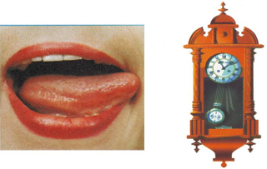

«Часики»
- улыбнуться, открыть рот;
- кончик языка (как часовую стрелку) переводить из одного уголка рта в другой;
- нижняя челюсть неподвижна.



«Чашечка»
- открыть рот;
- широкий расслабленный язык поднять к верхней губе;
- прогнуть среднюю часть языка , загнув кверху боковые края.

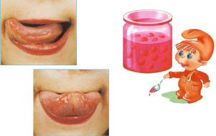
«Вкусное варенье»
- улыбнуться, рот открыть;
- медленно, не отрывая языка, облизать сначала верхнюю, затем нижнюю губу по кругу;
- нижняя губа не должна обтягивать зубы (можно оттянуть ее вниз рукой).

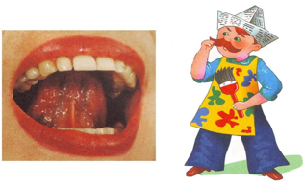
«Маляр»
- приоткрыть рот;
- широким кончиком языка, как кисточкой маляра, проводить от верхних резцов до мягкого неба, производя движение вперед-назад.



«Индюк»
- рот открыть;
- широким кончиком языка проводить по верхней губе вперед-назад, не отрывая языка. При этом произносить БЛ-БЛ-БЛ….Нижняя челюсть неподвижна!!!
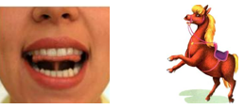

«Лошадка»
- присосать язык к небу, растягивая подъязычную связку;
- щелкать языком медленно и сильно;

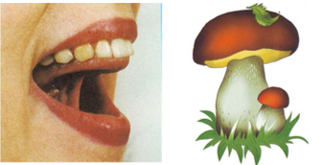

«Грибок»
- улыбнуться;
- присосать широкий язык к нёбу, растягивая подъязычную связку;

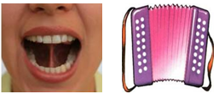
«Гармошка»
- улыбнуться;
- сделать «грибочек» (т. е. присосать широкий язык к нёбу);
- не отрывая язык, открывать и закрывать рот (зубы не смыкать).

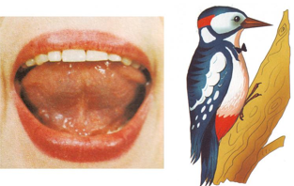
«Дятел»
- улыбнуться;
- открыть рот;
- кончик языка за верхними зубами и стучать языком: «Д-Д-Д…»

Артикуляционный уклад звуков Л, ЛЬ

Звук Л:
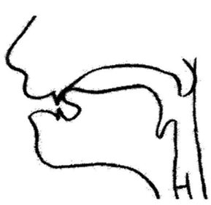
- положение губ и зубов зависит от последующего гласного;
- кончик языка узкий, поднят за верхние резцы и смыкается с альвеолами (бугорками за верхними зубами);
- средняя часть спинки языка опущена, а корень — отодвинут назад и поднят вверх;
- язык напоминает форму седла;
- воздушная струя проходит про бокам языка;
- мягкое небо при произнесении звука Л поднято (Л – ротовой звук);
- голосовые складки сомкнуты и вибрируют (Л – звонкий звук).

Звук ЛЬ:
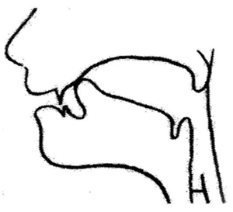
- артикуляция звука ЛЬ схожа с артикуляцией звука Л;
- отличается лишь тем, что корень языка опущен, а средняя и передняя его части более приподняты;
- язык чуть продвигается вперед.
Звуки «Л», «ЛЬ» в норме появляются к 4,5 – 5 годам. Но часто дети их произносят неправильно, искажают, заменяют другими звуками.
Дефекты произношения звуков Л и Ль называются ламбдацизмом.

Техника выполнения артикуляционной гимнастики
- подготовительным этапом в коррекции неправильного звукопроизношения будет артикуляционная гимнастика;
- начинать проводить артикуляционную гимнастику необходимо обязательно перед зеркалом и ежедневно;
- лучше выполнять упражнения 3-4 раза в день по 3-5 минут;
- не следует предлагать детям более 2-3 упражнений за раз;
- каждое упражнение выполняется 5-7 раз, статические упражнения (упражнения на удержание артикуляционной позы) выполняется по 5-10 секунд.
Важно добиваться правильного выполнения!!!
Если выполнять упражнения правильно и регулярно, то есть вероятность, что родителям не придется обращаться за помощью к учителю-дефектологу и ребенок научится говорить самостоятельно.
В более тяжелых случаях, связанных с органическим поражением артикуляционного аппарата, нужно обратиться за помощью к специалисту.

Артикуляционная гимнастика для сонорных звуков Л, ЛЬ

«Лягушка»
- улыбнуться, улыбнуться, с напряжением обнажив сомкнутые зубы;
- (Удержать 5-10 секунд. Повторить 5-8 раз).

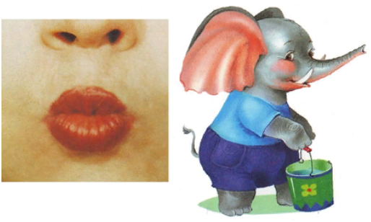

«Слоник»
- зубы сомкнуты;
- губы округлены и чуть выдвинуты вперед;
- верхние и нижние резцы видны.

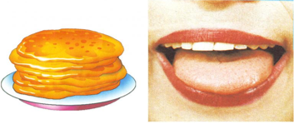

«Блинчик»
- улыбнуться;
- приоткрыть рот;
- положить широкий передний край языка на нижнюю губу;
- удержать язык в таком положении подсчет 1до 5-10;
- важно следить, чтобы нижняя губа не напрягалась и не натягивалась на нижние зубы.
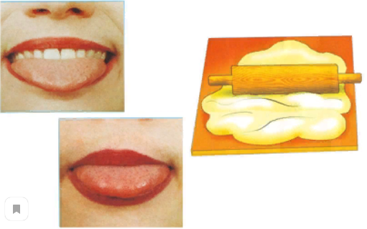

«Месим тесто»
- улыбнуться;
- спокойно положить язык на нижнюю губу;
- пошлепать его губами, произносить — «пя-пя-пя-пя-пя»;
- закусить язык зубами и протаскивать его сквозь зубы с усилием.

«Змейка»
- открыть рот;
- узкий язык сильно выдвигать вперед и убирать обратно в рот;
- не прикасаться к губам и зубам.

«Часики»
- улыбнуться, открыть рот;
- кончик языка (как часовую стрелку) переводить из одного уголка рта в другой;
- нижняя челюсть неподвижна.

«Вкусное варенье»
- улыбнуться, рот открыть;
- медленно, не отрывая языка, облизать сначала верхнюю, затем нижнюю губу по кругу;
- нижняя губа не должна обтягивать зубы (можно оттянуть ее вниз рукой).

«Чашечка»
- открыть рот;
- широкий расслабленный язык поднять к верхней губе;
- прогнуть среднюю часть языка , загнув кверху боковые края.

Выполняя артикуляционную гимнастику регулярно и правильно вы поможете своему малышу быстрее справиться с дефектами произношения сонорных звуков.

